**« Backlog » de sprint #001**

Produit : Les tanks infernale

Conçu par : Les Indécis

## Nom des membres :

Nathan Gagnon : Chef

Gabriel Genest : Contrôle qualité  
 Maxime Brassard : Secrétaire

## Échéancier :

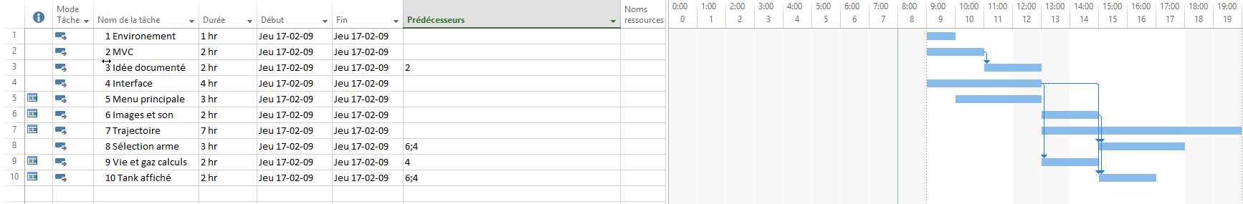

## Légende :

* Vert, indique que ces items sont réalisés.
* Jaune, indique que ces items sont en cours de réalisation.
* Rouge, problème ou questionnement important qui demande une rencontre d’équipe.
* Aucune couleur, indique que ces items ne sont pas encore faits ou commencés, **on peut toujours les enrichir mais il faut le consentement de toute l’équipe**.

## « Backlog » de sprint

|  |  |
| --- | --- |
| **1** | |
| Acteur ou rôle : |  |
| Scénario ou story : |  |
| Détail et description des **items** à faire : |  |
| Tests d’acceptation : |  |
| Complexité : |  |
| Effort : |  |
| Commentaires : |  |